机器人管理系统用户手册

一、平台概述

1.1 平台定位
本平台是部署在医院内网环境下的 B/S 架构 后台管理平台，旨在为您提供对多台人形具身智能机器人的集中控制与状态监控。核心功能涵盖：
- 机器人管理 ：展示已绑定至平台的全部机器人信息。
- 地图管理 ：场景地图的导入、编辑、切换与机器人绑定。
- 任务管理 ：任务预设、定时/即时启动、执行进度与执行历史。
- 参数配置 ：机器人唤醒词、语音合成、人脸识别、行走速度及电量阈值的个性化设置。
- 运行监控 ：机器人在线状态、运行指标（电量/信号/速度）、实时位置、视频流、与实时告警的集中查看。
- 操作日志 ：登录、操作及机器人事件的全链路追溯。
- 系统设置 ：多用户及角色的权限管理。

1.2 环境与账户
- 浏览器：推荐 Chrome、Edge 最新版（最低版本 80 及以上），不支持 IE、老旧浏览器。
- 管理员账号：lvya/lvya123456，首次登录需在「系统设置 - 用户管理」修改初始密码。

1.3 接入机器人设备
平台已绑定 3 台服务机器人基础信息如下：
机器人名称 | 设备序列号
G1-001 | E21D6000Q1Q8H4K8
G1-002 | E21D6000Q2A7CD8Z
G1-003 | E21D6000Q1U85M01

二、快速入门

2.1 登录系统
- 在浏览器地址栏输入系统访问地址（具体访问链接以院内部署配置信息为准）。
- 在登录页输入您的用户名与密码。
- 点击「登录」按钮即可进入主控台。


2.2 主界面布局
- 顶栏：从左至右依次为系统标题、全屏、关于我们、导出记录及用户菜单（含退出登录功能）。
- 侧边栏：包含所有功能模块的导航入口，点击⇤按钮可折叠/展开侧边栏。
- 导航树：机器人管理 / 地图管理 / 任务管理 / 参数配置 / 运行监控 / 日志管理 / 系统管理。
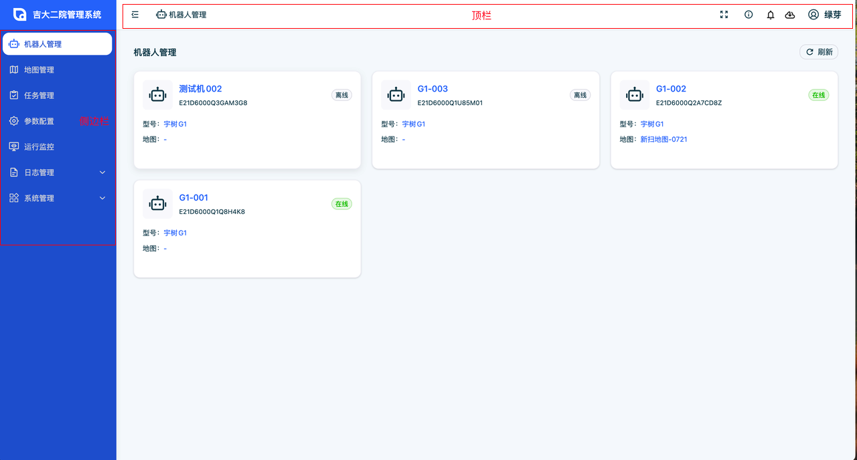

三、功能详解

3.1 机器人管理
- 功能：以列表形式只读展示当前已绑定至平台的全部机器人信息。
- 操作：点击「刷新」按钮可手动更新机器人的在线状态。
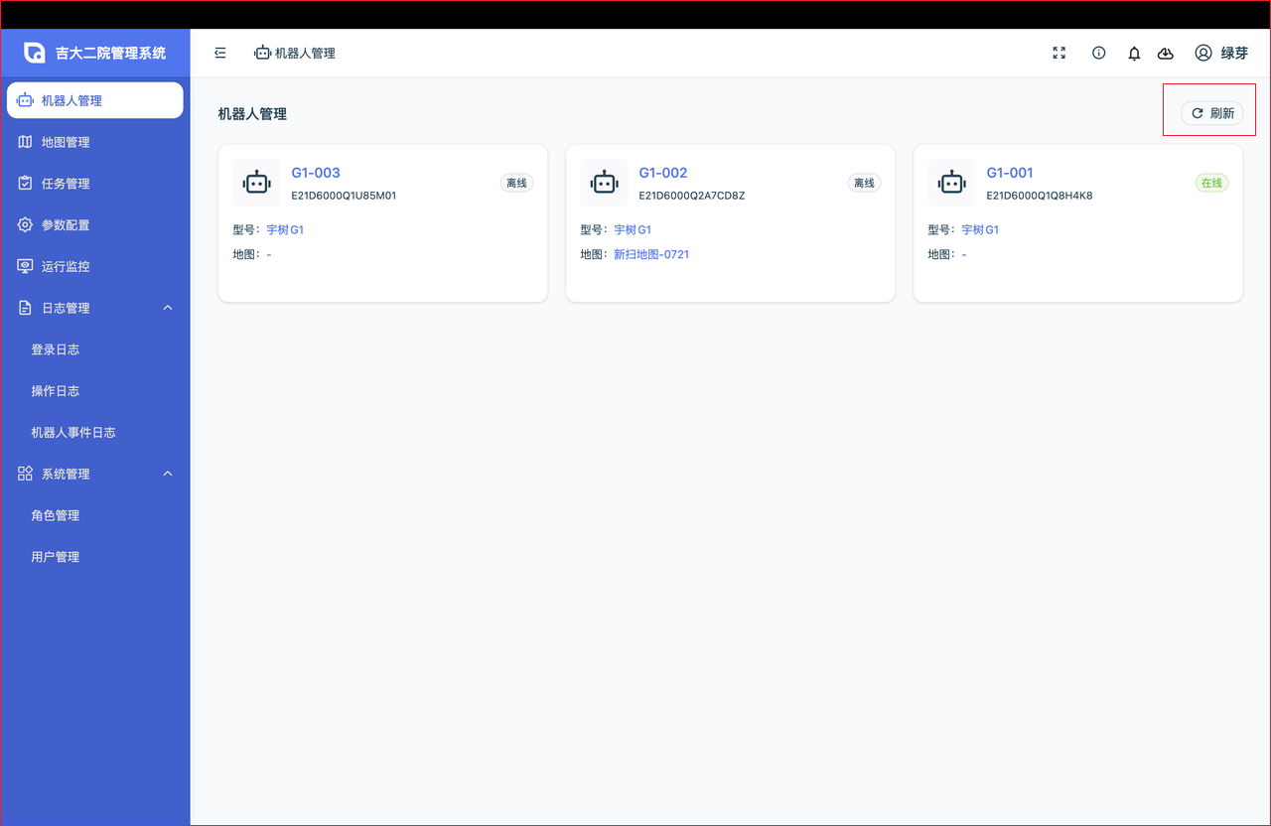

3.2 地图管理 （核心模块）
本模块提供从建图、编辑到场景切换的完整闭环。

3.2.1 工作流程
- 首次建图：使用手持设备对物理环境进行扫描建模。
- 导入底图：在系统中导入生成的场景图片（PNG格式）。
- 地图编辑：在底图上标记业务元素（点位、障碍物等）。
- 保存地图：将当前编辑保存为一个独立的「场景地图」。
- 切换与使用：为机器人切换不同场景地图，并基于此下发任务。
重要提示：
- 新增院区区域必须重新现场扫图。
- 切换地图前，请务必保存当前编辑内容，否则更改将丢失。

3.2.2 编辑画布交互
- 缩放：使用鼠标滚轮、点击+/-按钮或拖动滑块进行画布缩放。
- 坐标：底部状态栏实时显示鼠标在画布上的X/Y坐标，并支持40像素网格吸附。

3.2.3 地图元素添加指南
您可以在画布上右键呼出菜单，添加以下元素：
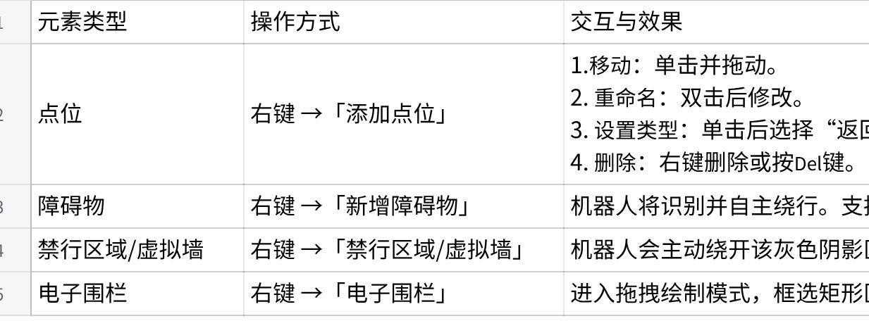
点击图片可查看完整电子表格
删除关联规则：
- 删除点位：若该点位已关联任务，任务中的该点位将被自动解除。若任务仅关联此点位，则任务本身将被删除。
- 删除地图：绑定该地图的所有任务将被一并删除。
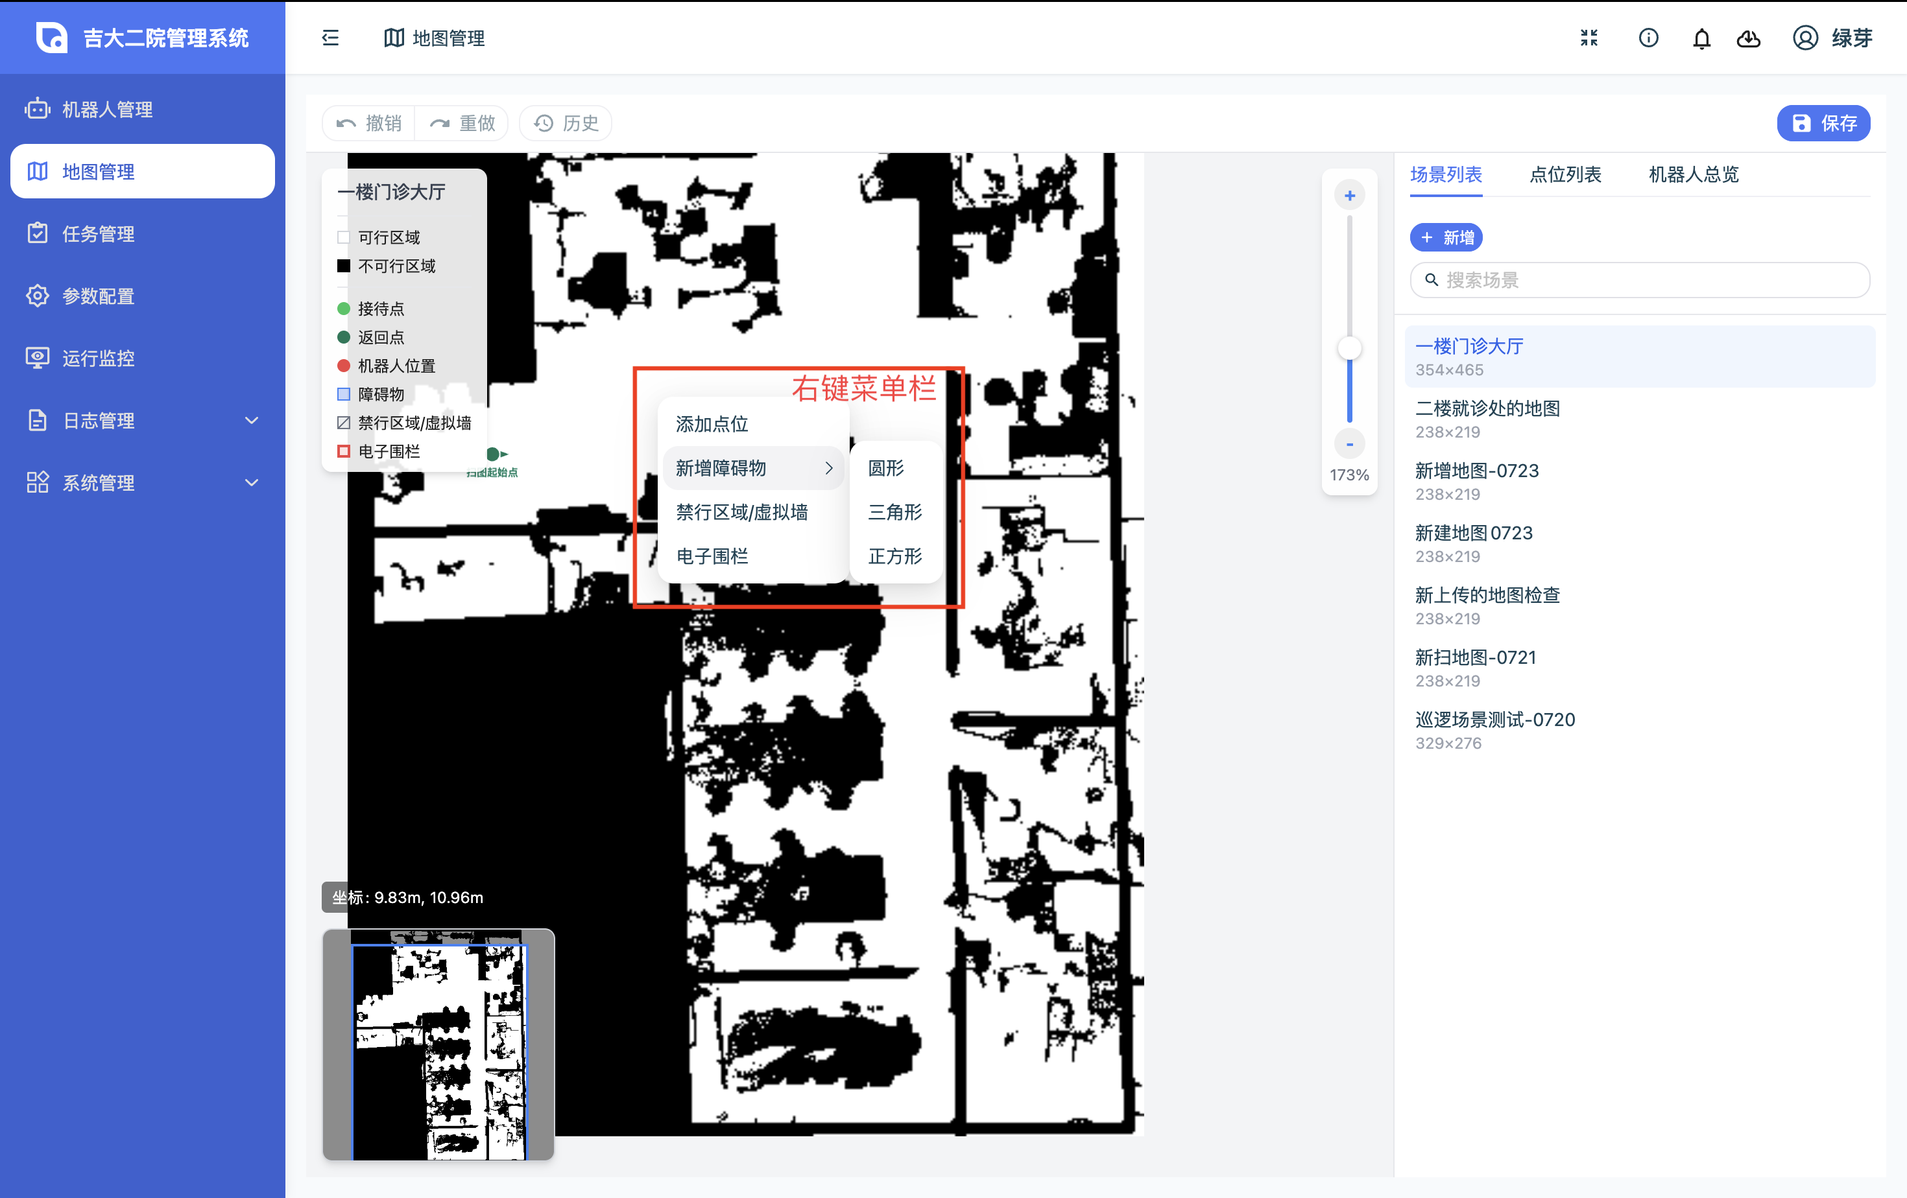
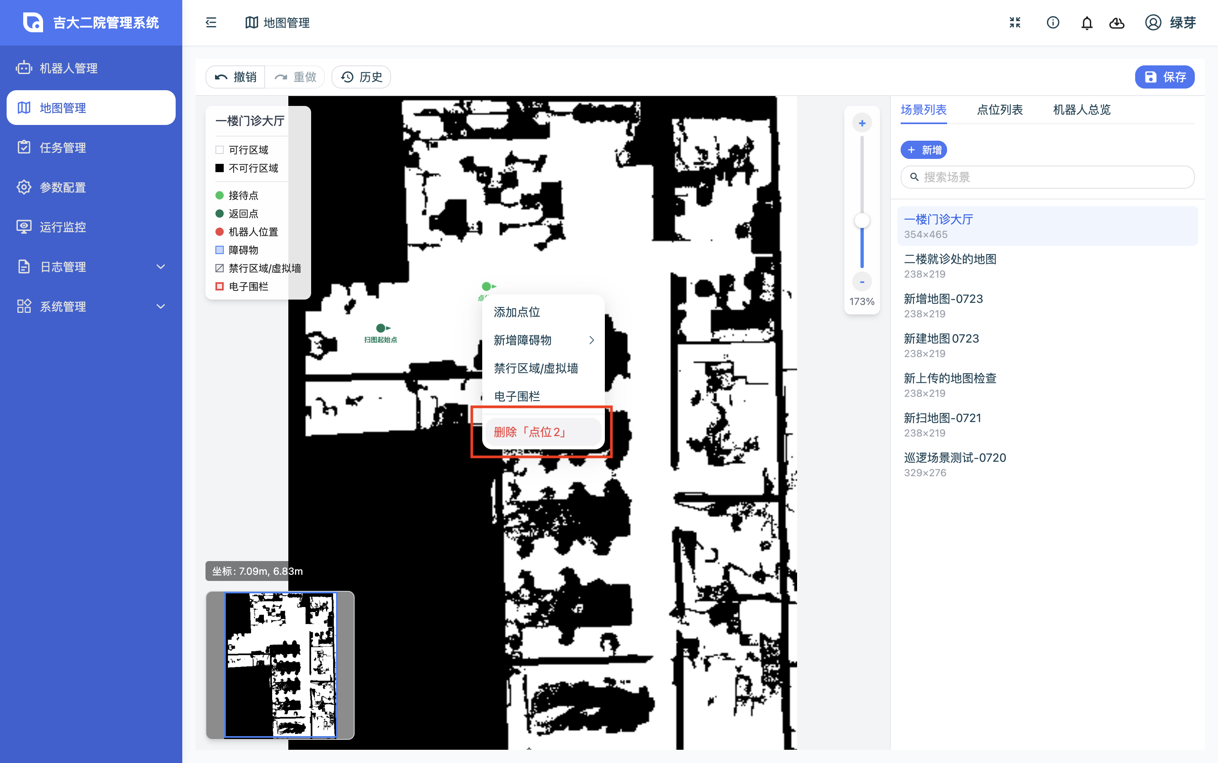

3.2.4 场景地图与点位管理
- 场景地图页签：展示所有已保存的地图。支持新建（填写名称、上传场景图）、编辑信息（修改名称/描述）、切换（点击地图项即可切换编辑）及删除。
- 点位列表页签：以列表形式展示当前地图下所有点位的名称、类型与坐标，并支持逐项编辑或删除。
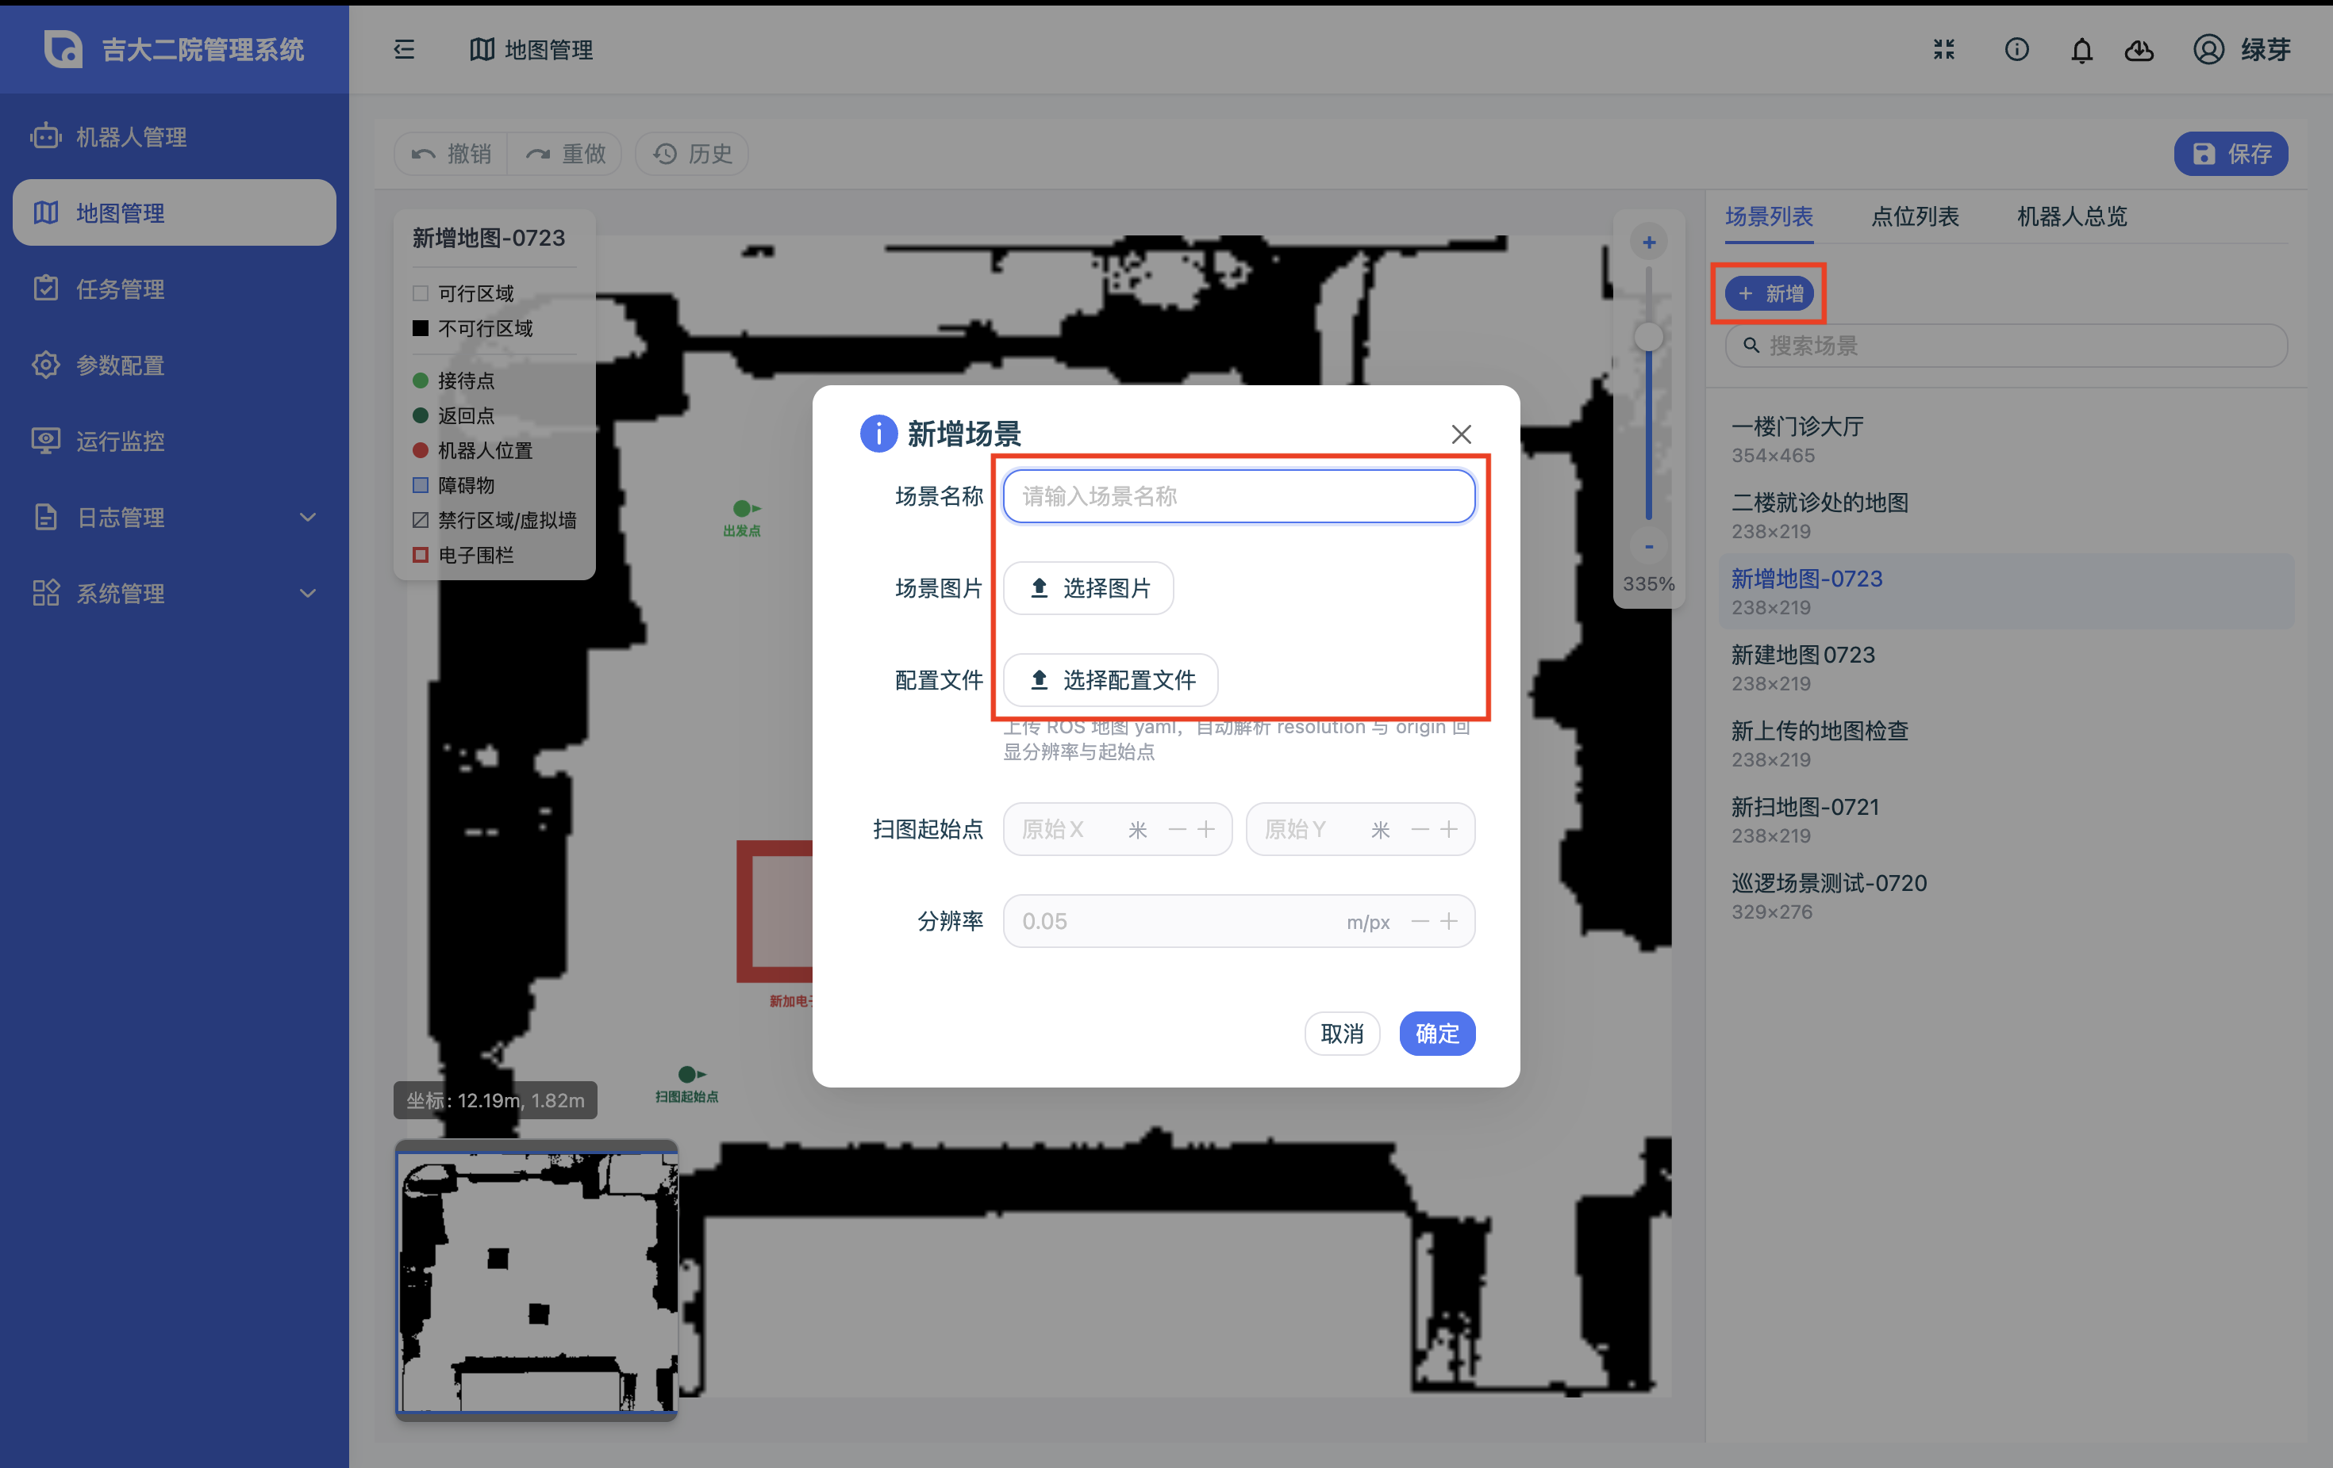
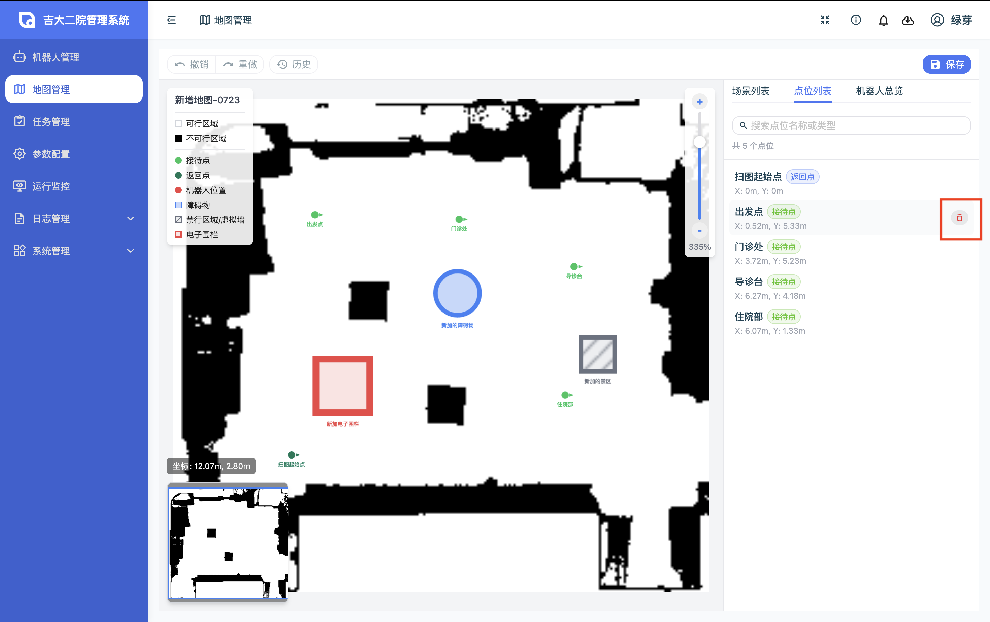

3.2.5 机器人总览
此面板按机器人维度展示其绑定的场景地图。
- 绑定/切换地图：通过下拉菜单为机器人选择新的场景地图（每台机器人同一时间仅可绑定一个）。
- 点击“刷新”按钮，可刷新所有机器人的定位和地图
- 点击“定位”按钮，可刷新单台机器人的定位
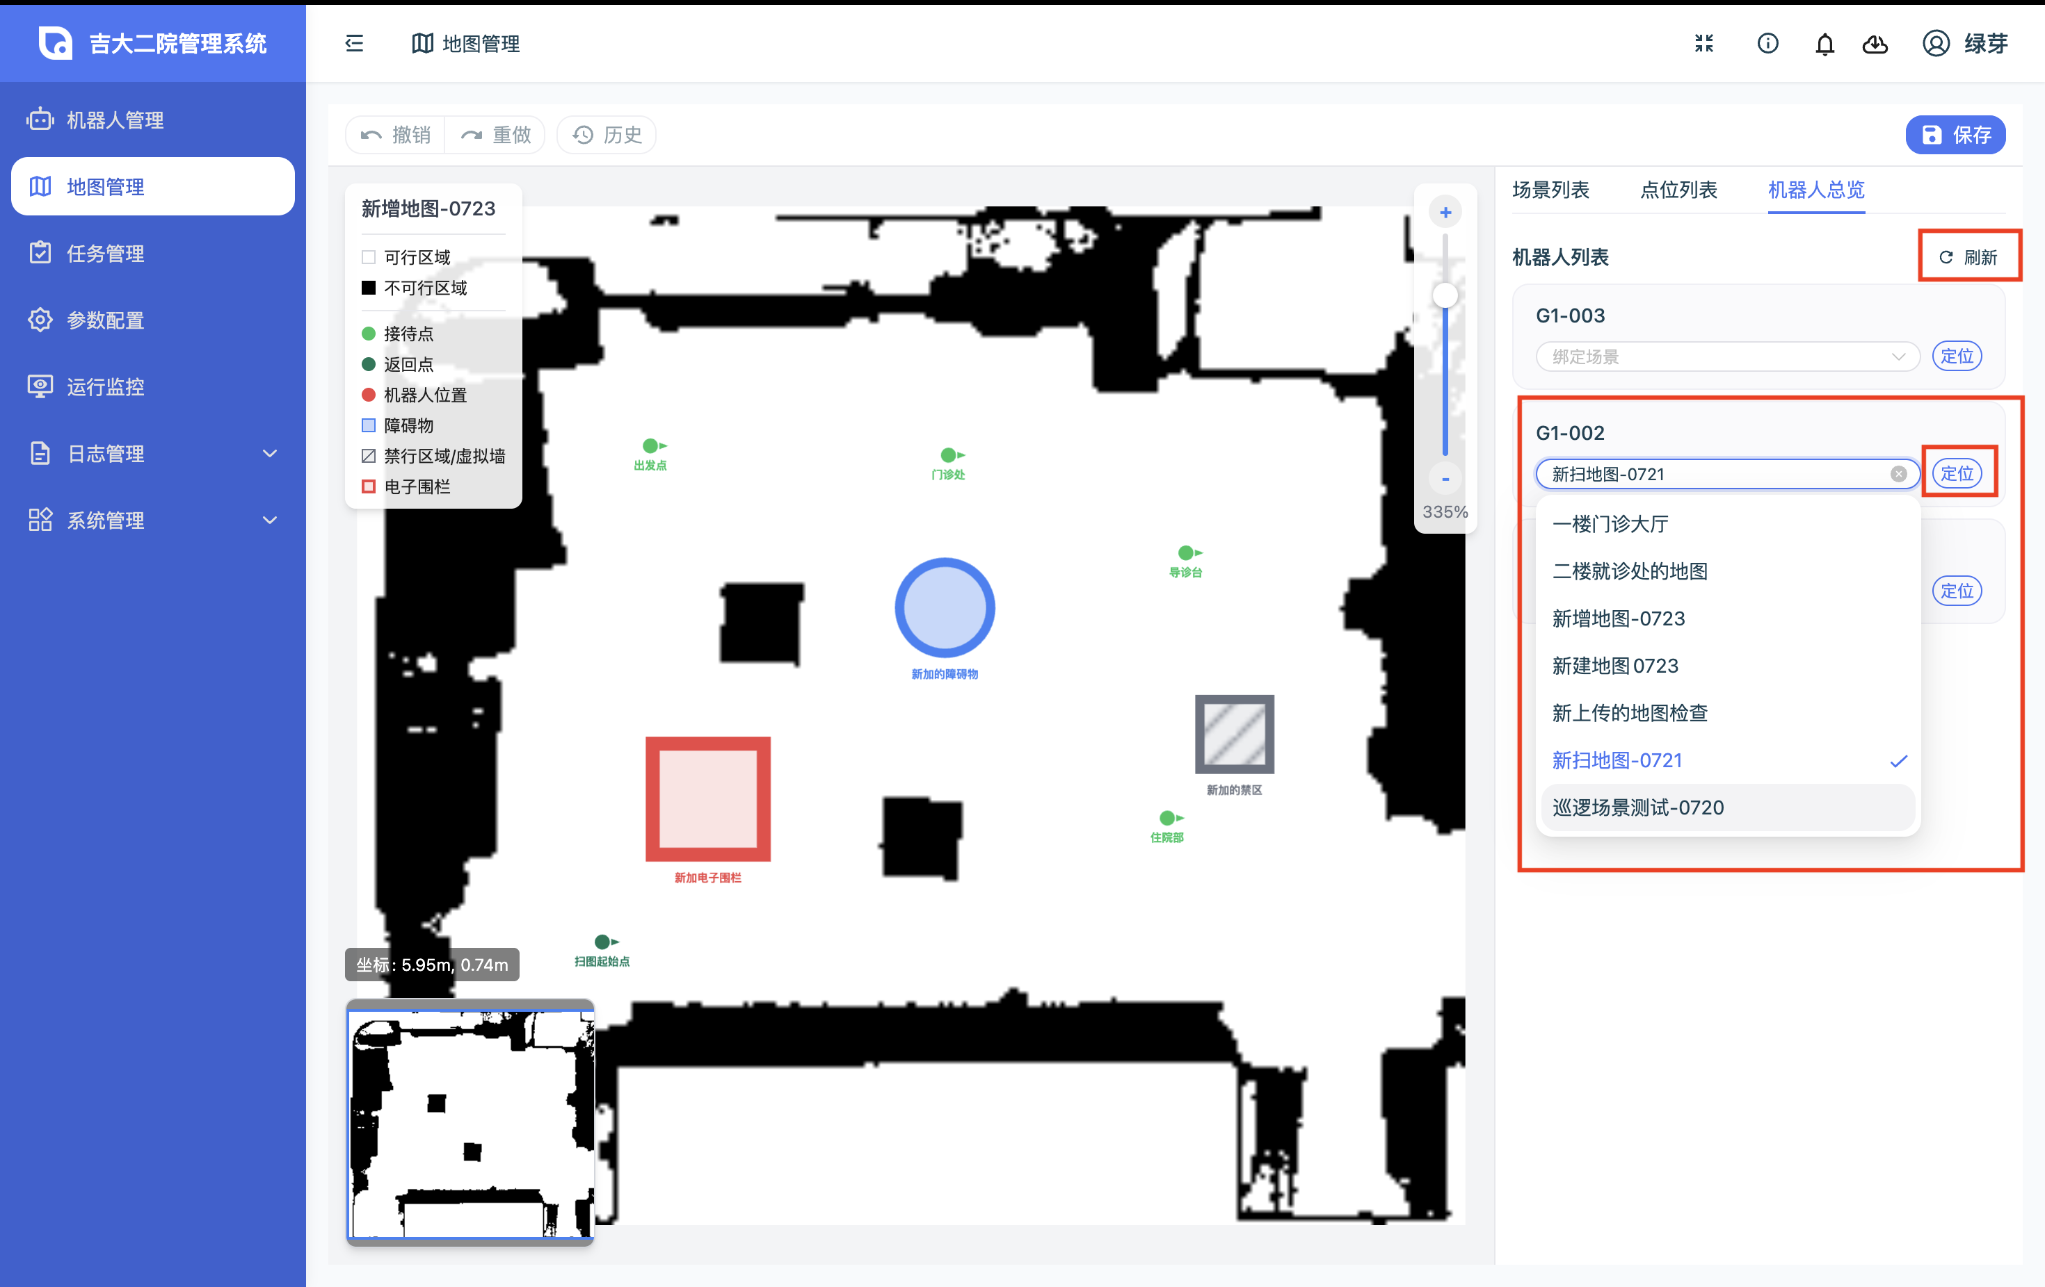

3.3 任务管理
对任务进行创建、调度、执行与归档的全生命周期管理。

3.3.1 核心规则
- 任务来源：平台预设任务 或 机器人语音交互产生的即时任务。
- 执行互斥：同一时段只能执行一个任务。新任务将进入排队队列。
- 跨场景失效：任务绑定场景A，若机器人被切换至场景B，则该定时任务将自动失效，不会被执行。
- 机器人状态：机器人离线时无法启动任何任务。

3.3.2 新建任务步骤
- 点击「创建任务」按钮。
- 填写基础信息：任务名称、任务类型（播报/巡逻）。
- 绑定资源：选择任务所属的场景地图和目标机器人。
- 配置任务内容：
- 播报任务：填写播报文本。
- 巡逻任务：选择点位，并为每个点位配置抵达后播报的语音文本及机器人动作（如“握手”、“鼓掌”等）。
- 设置定时规则（可选）：勾选「启用定时任务」并设定日期、时间和重复周期。
- 点击「保存」，任务将出现在任务列表中。
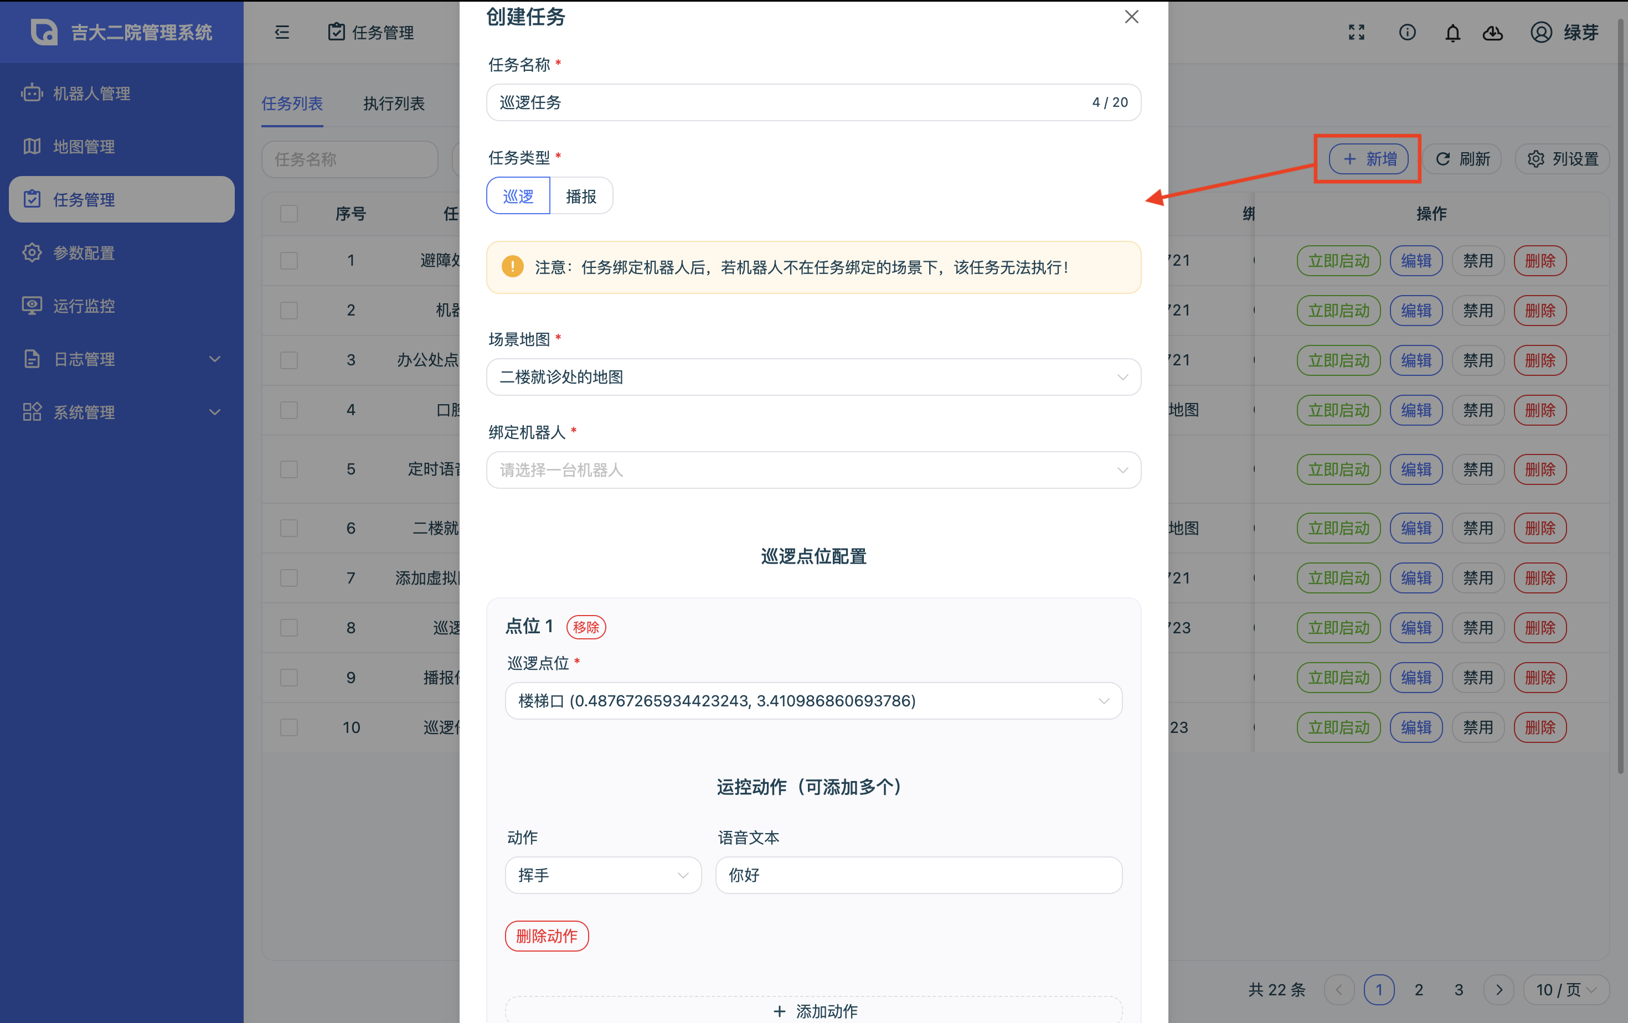

3.3.3 任务列表
- 状态控制：可启用/禁用任务。
- 启用时：任务将根据定时设置自动进入执行队列；点击「立即启动」可手动触发。（机器人不在线时，开启任务无效。）
- 禁用时：任务不会自动执行，也无法手动启动。
- 编辑/删除：可修改任务配置或删除任务。
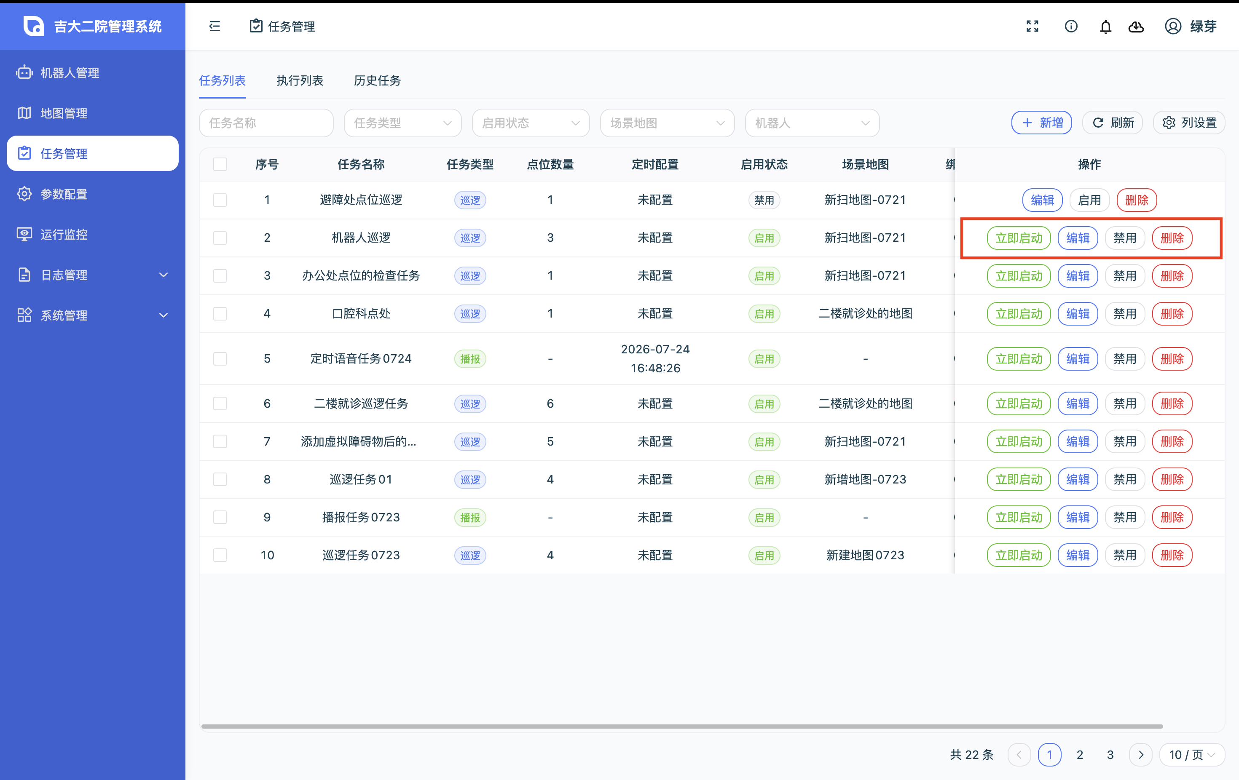

3.3.4 执行列表
- 展示当前正在执行、等待执行或已暂停的任务。
- 控制：对执行中的任务进行暂停/继续（保留进度）或停止（任务取消，移至历史记录）。
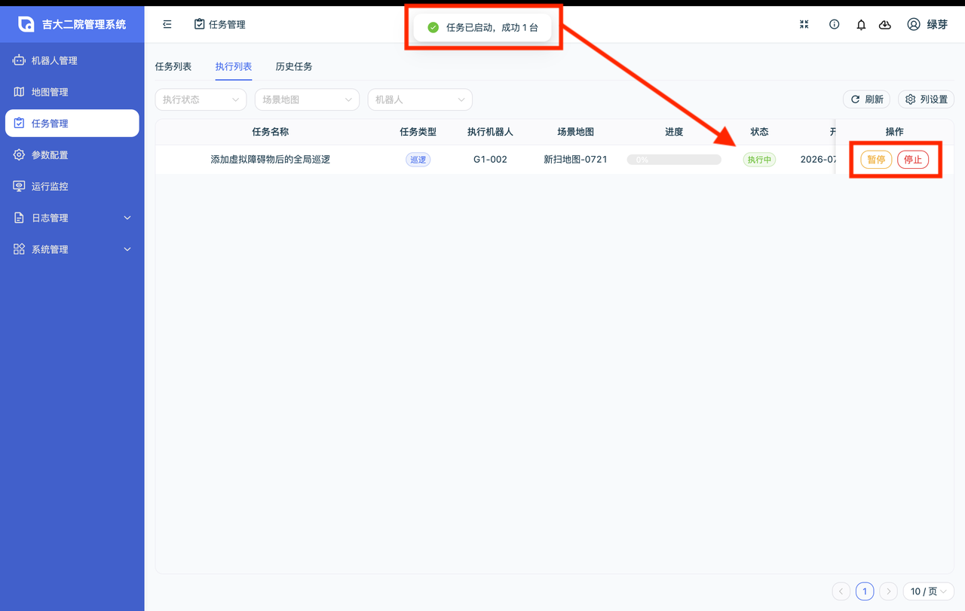

3.3.5 历史任务
- 归档所有已结束的任务。支持按状态、地图、机器人等条件搜索。
- 点击「查看详情」可查阅任务执行的完整轨迹、停留时长及最终结果。
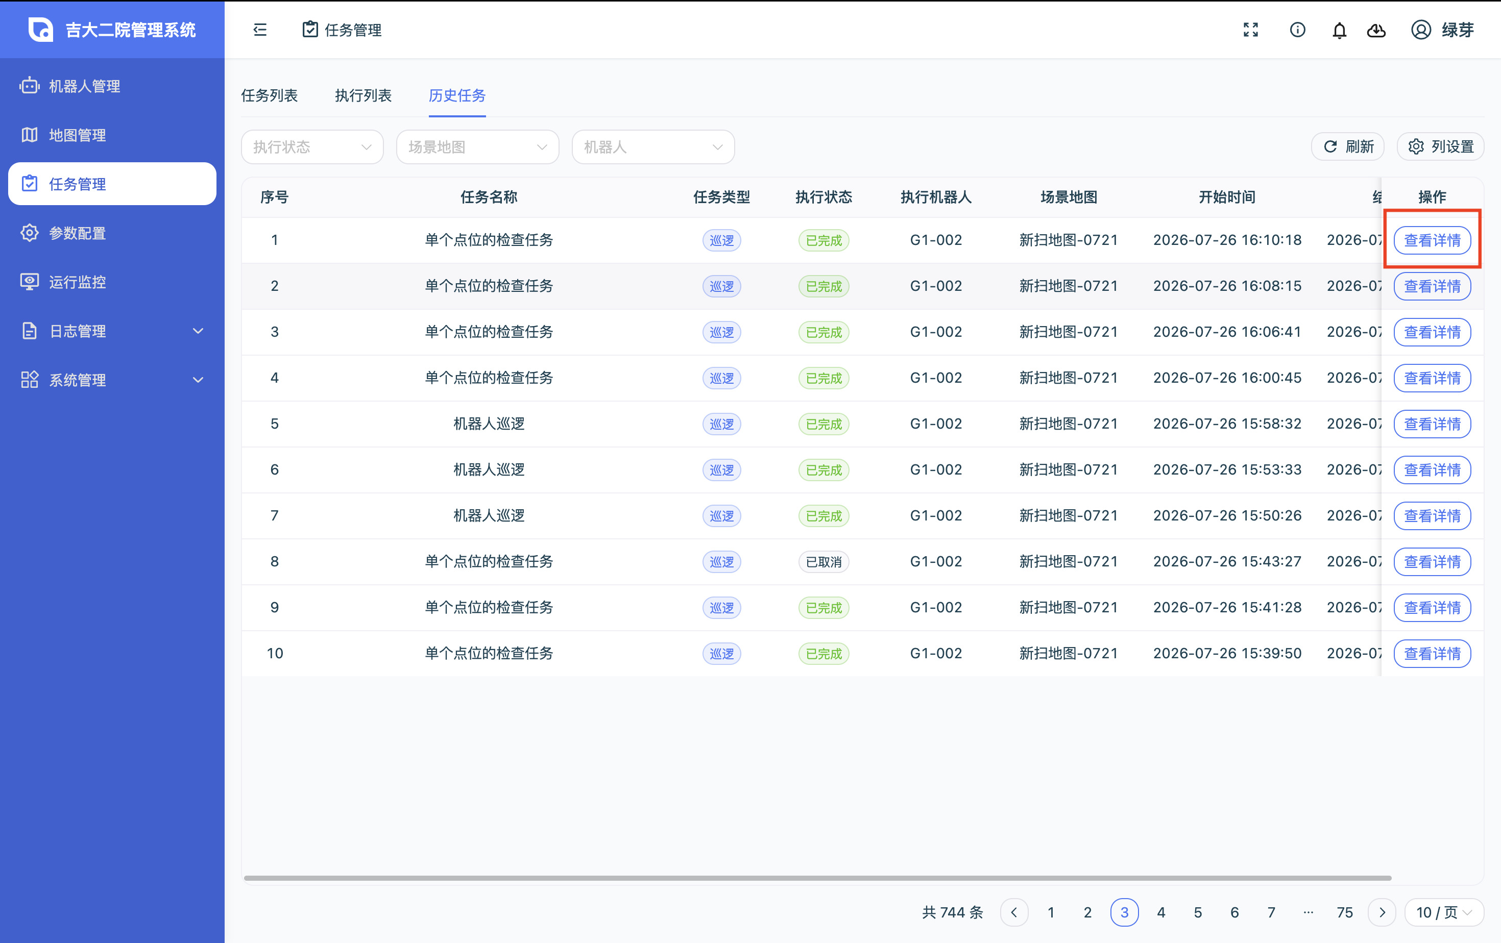

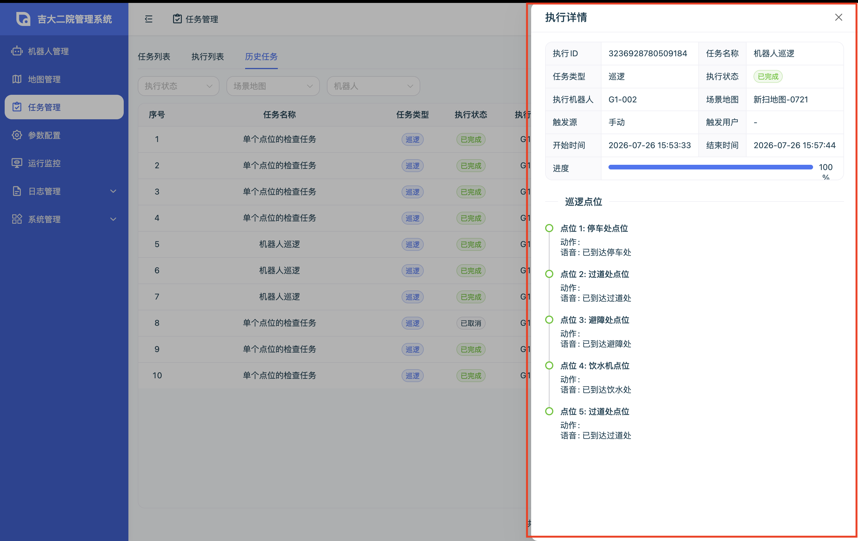

3.4 参数配置
本模块允许您为每台机器人（G1-001/002/003）独立保存配置。
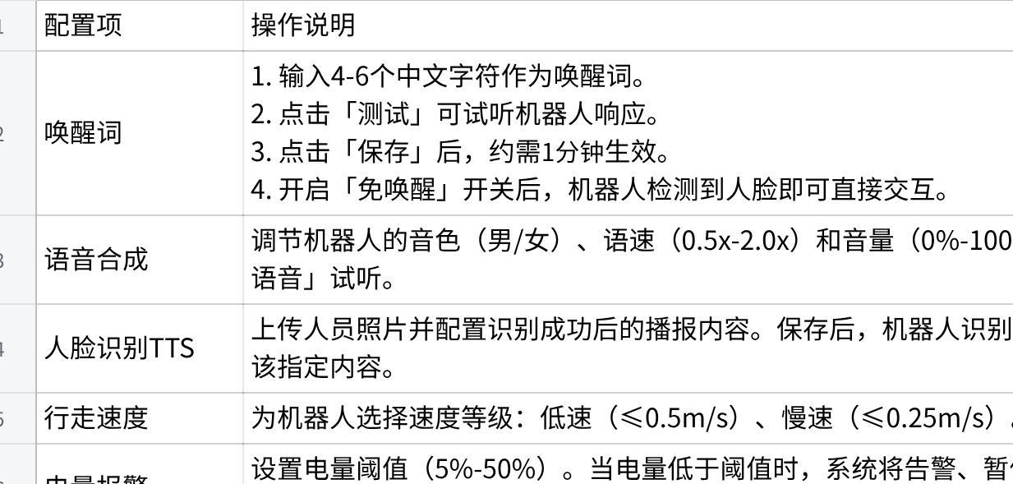
点击图片可查看完整电子表格
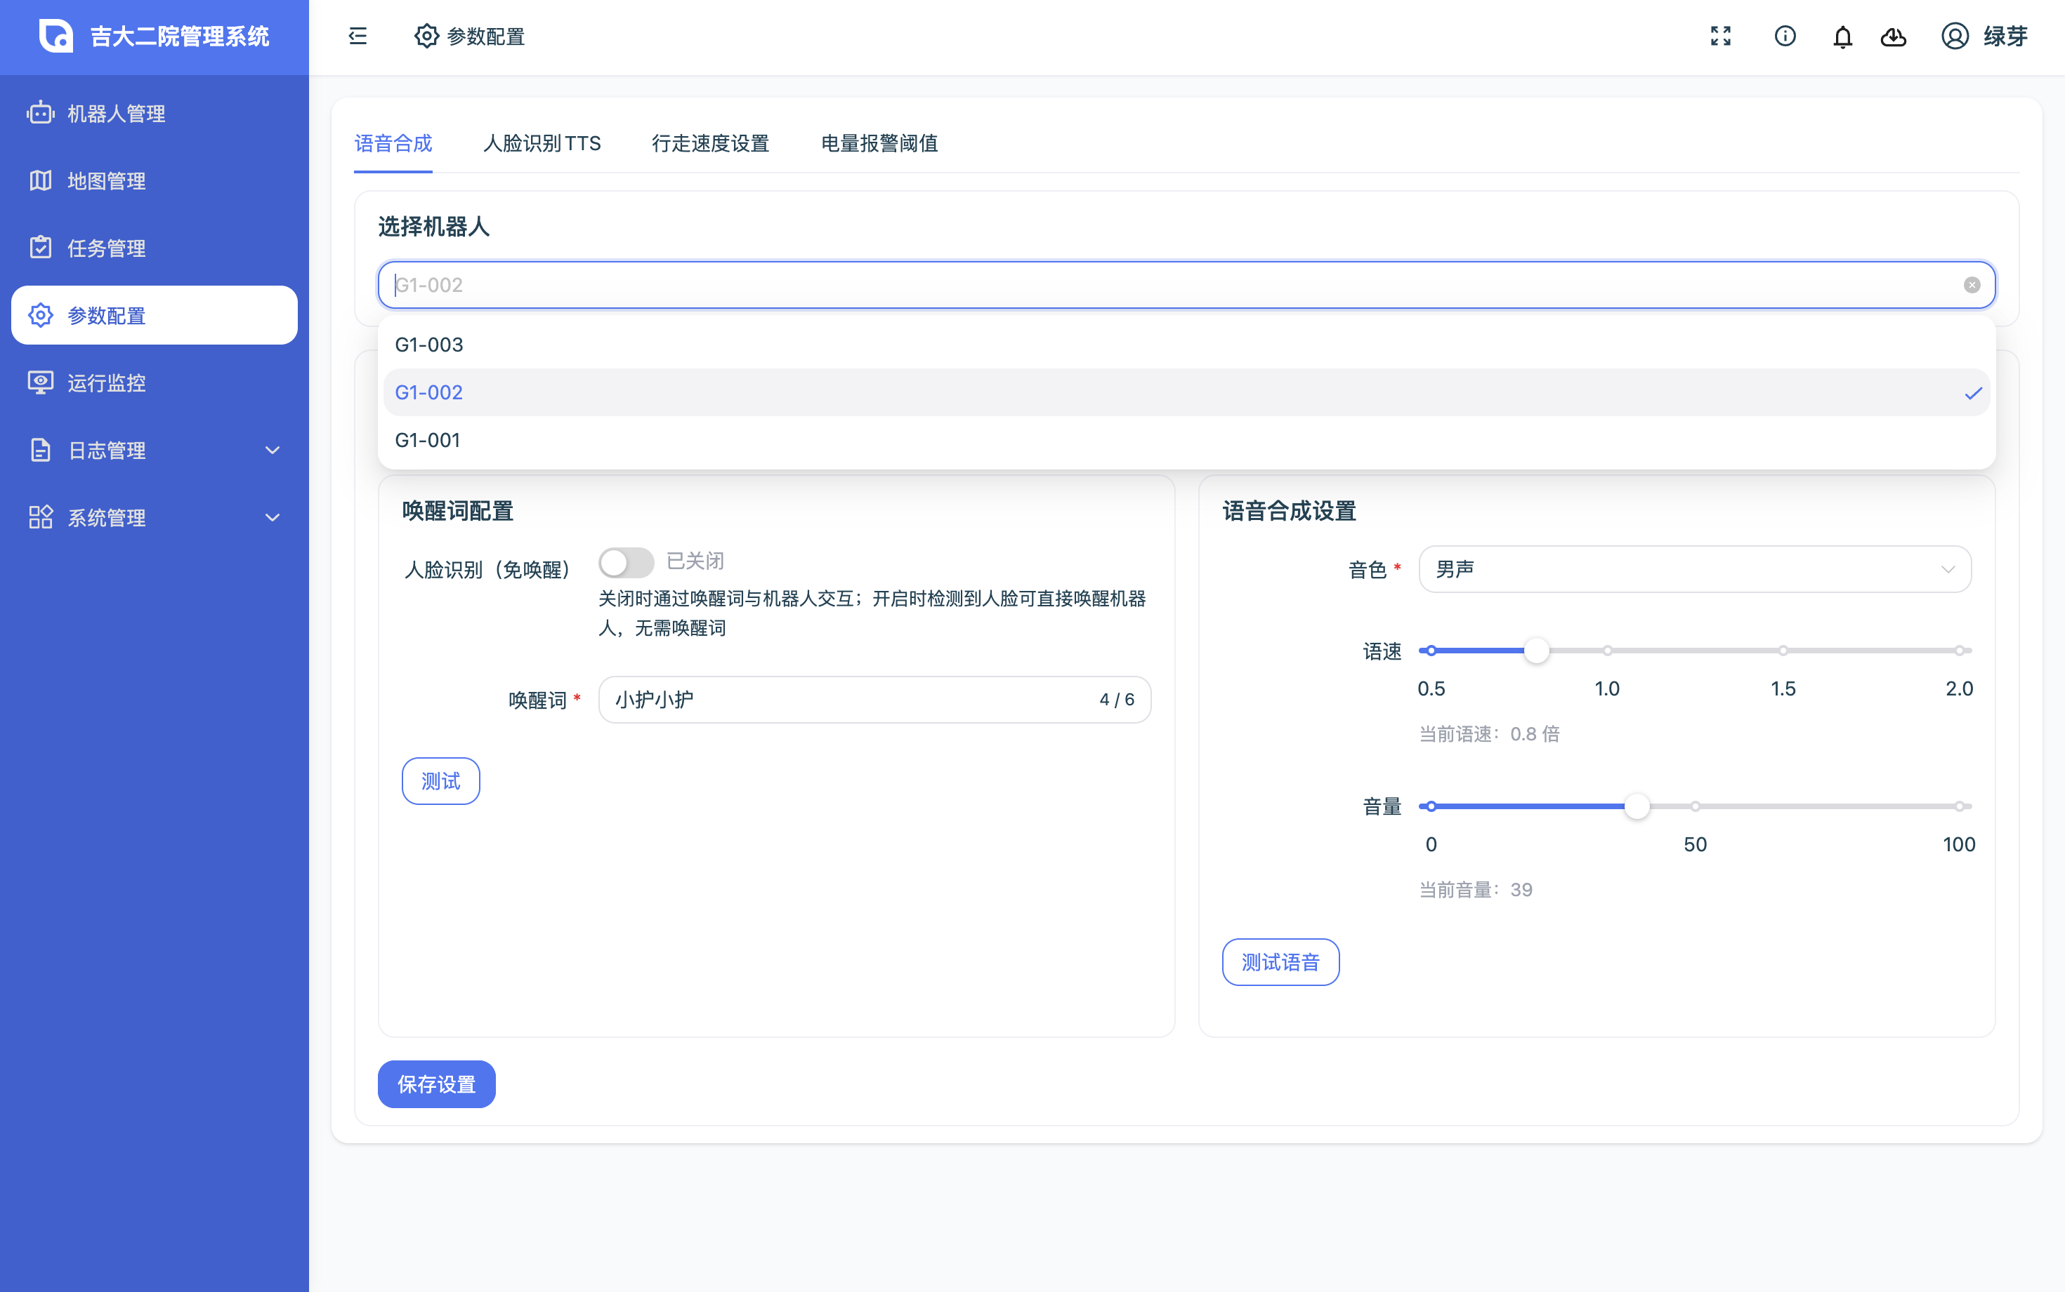
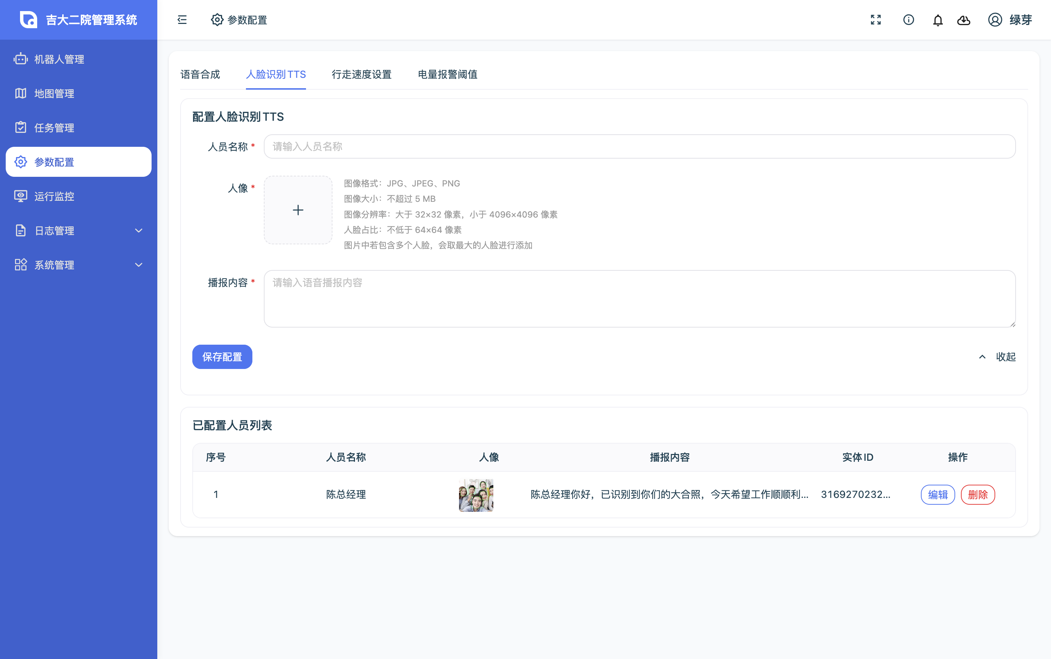

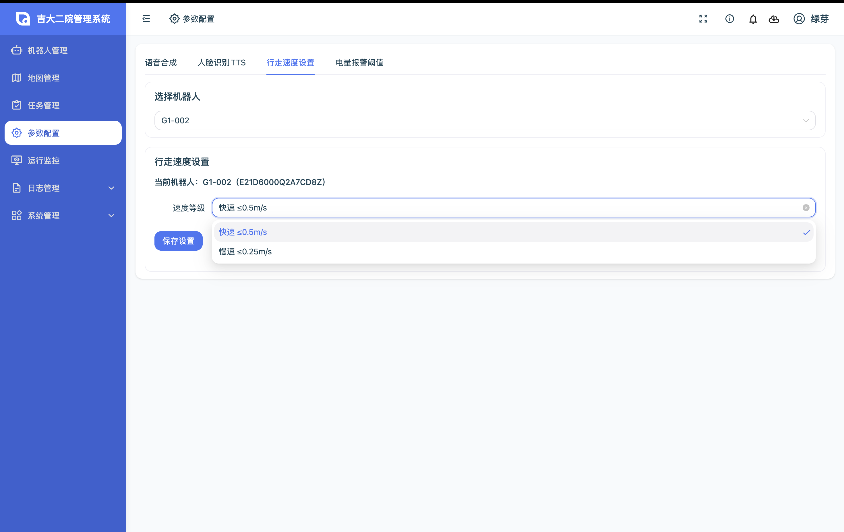
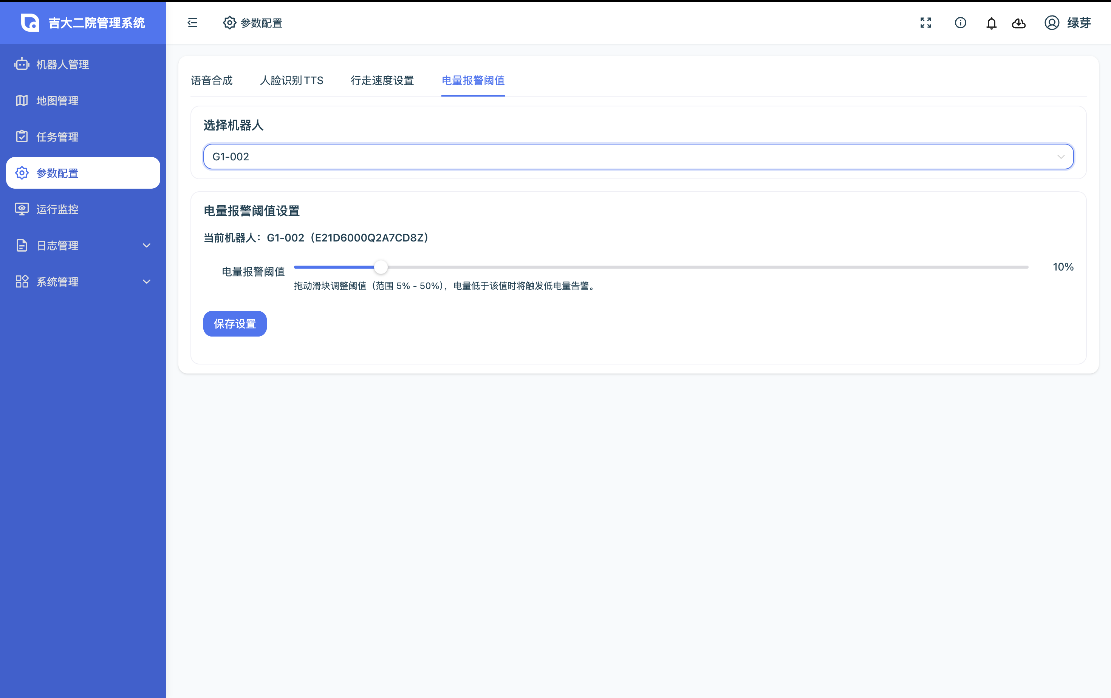

3.5 运行监控
集中查看机器人的实时状态。
- 切换机器人：通过顶部下拉菜单选择要查看的机器人。
- 实时位置：在地图上动态显示机器人位姿（位置与朝向）。
- 视频监控：实时播放机器人前置摄像头画面，支持全屏查看。
- 实时告警：按严重程度（严重故障/告警提示/正常恢复）分类展示，帮助您快速定位问题。
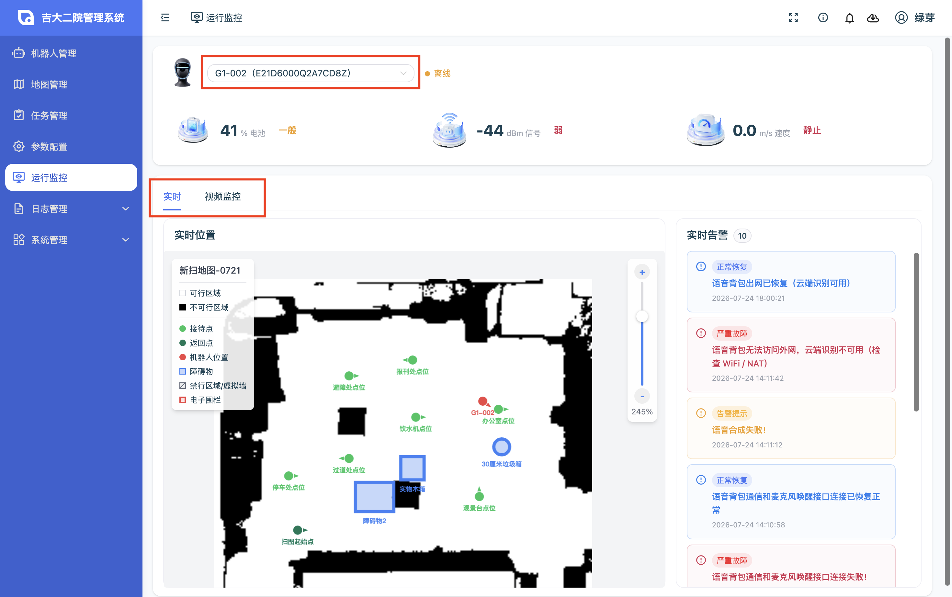

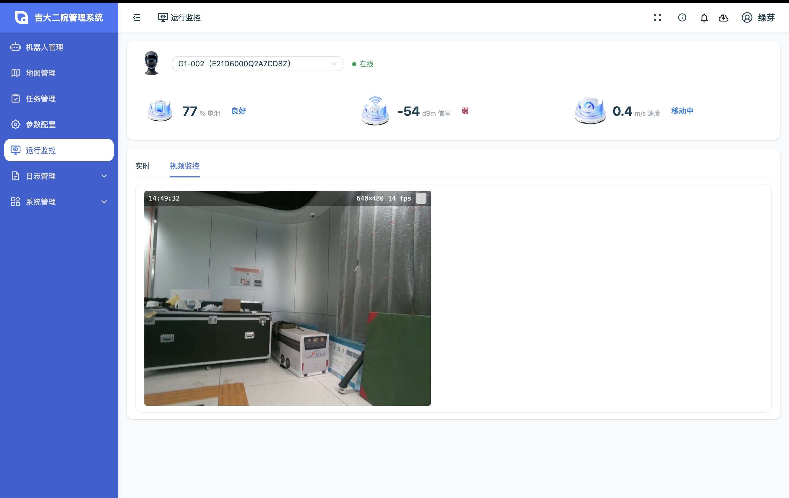

3.6 日志管理
提供全平台事件审计能力，分为三个页签：
- 登录日志：记录所有用户的登录历史，可按时间、用户名、IP及状态筛选。
- 操作日志：记录用户在平台上的关键操作，支持查看操作前后的数据快照。
- 机器人事件日志：记录机器人端的故障与告警事件。
- 筛选：支持按机器人、事件状态及时间范围组合筛选。
- 操作：支持单行删除、批量删除、清理日志及导出功能。
- 列设置：您可自定义表格中显示/隐藏的字段。

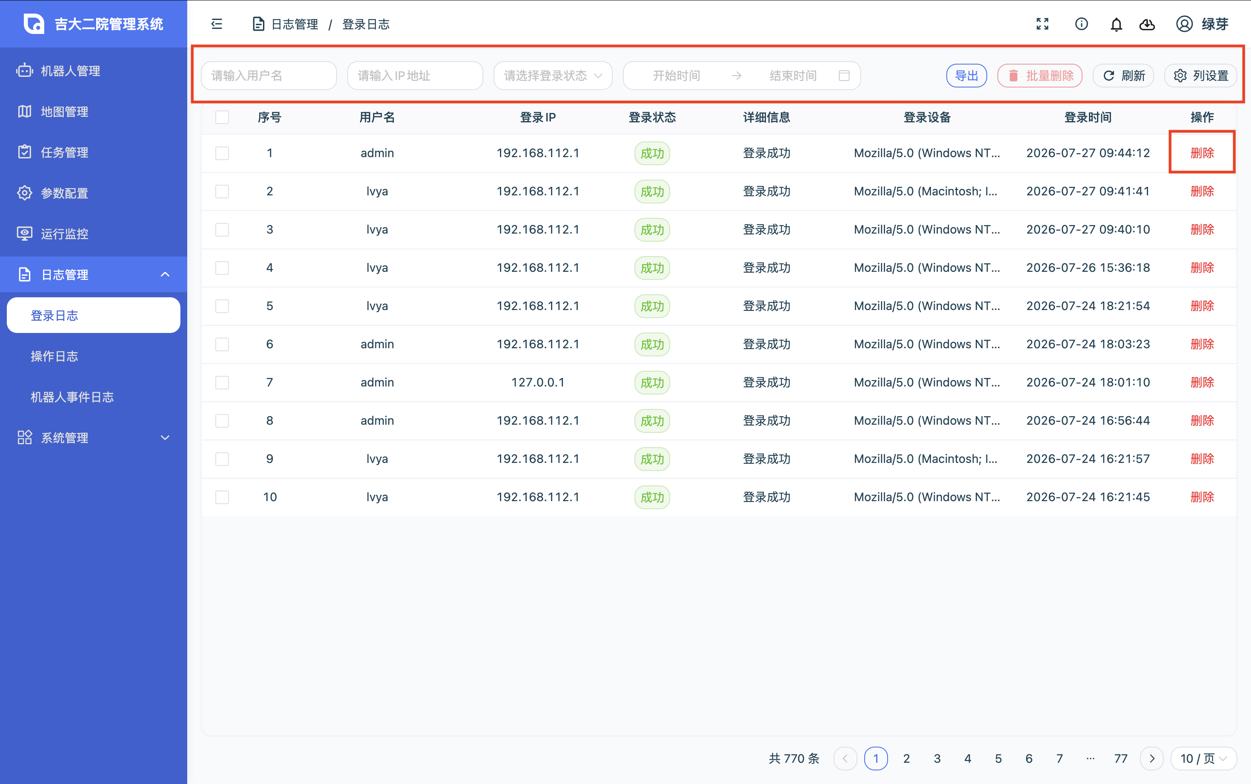
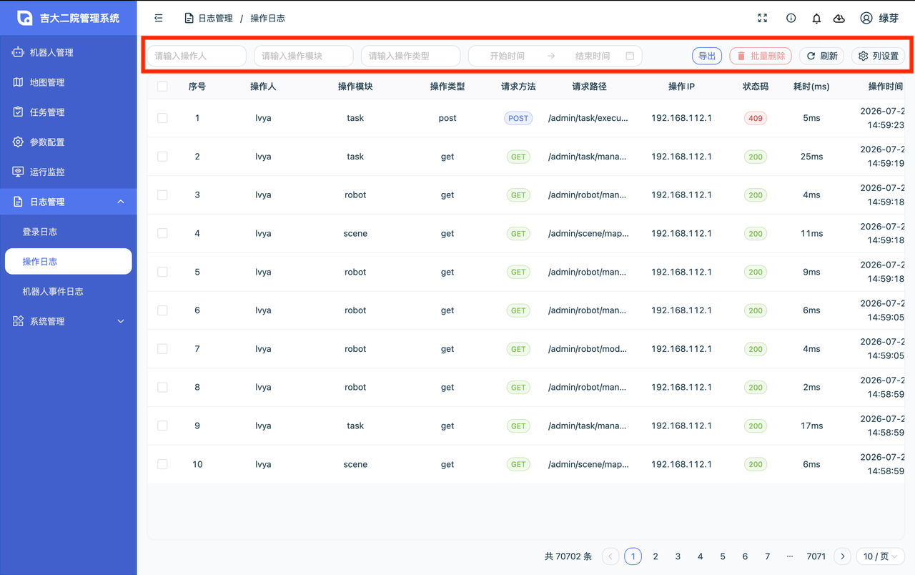
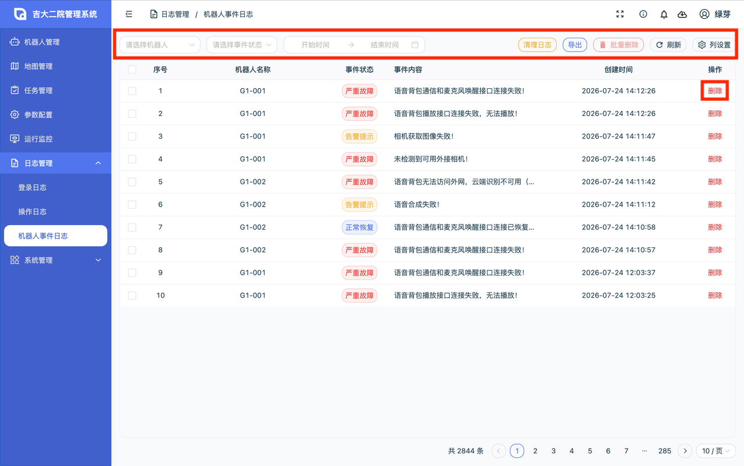

3.7 系统设置
- 用户管理：支持新增、编辑、启用/禁用用户，并为用户分配角色。所有用户（包括管理员）均可在此修改密码。
- 角色管理：支持新增、编辑角色，并通过勾选为其分配精细的页面权限。系统内置角色不可被删除。
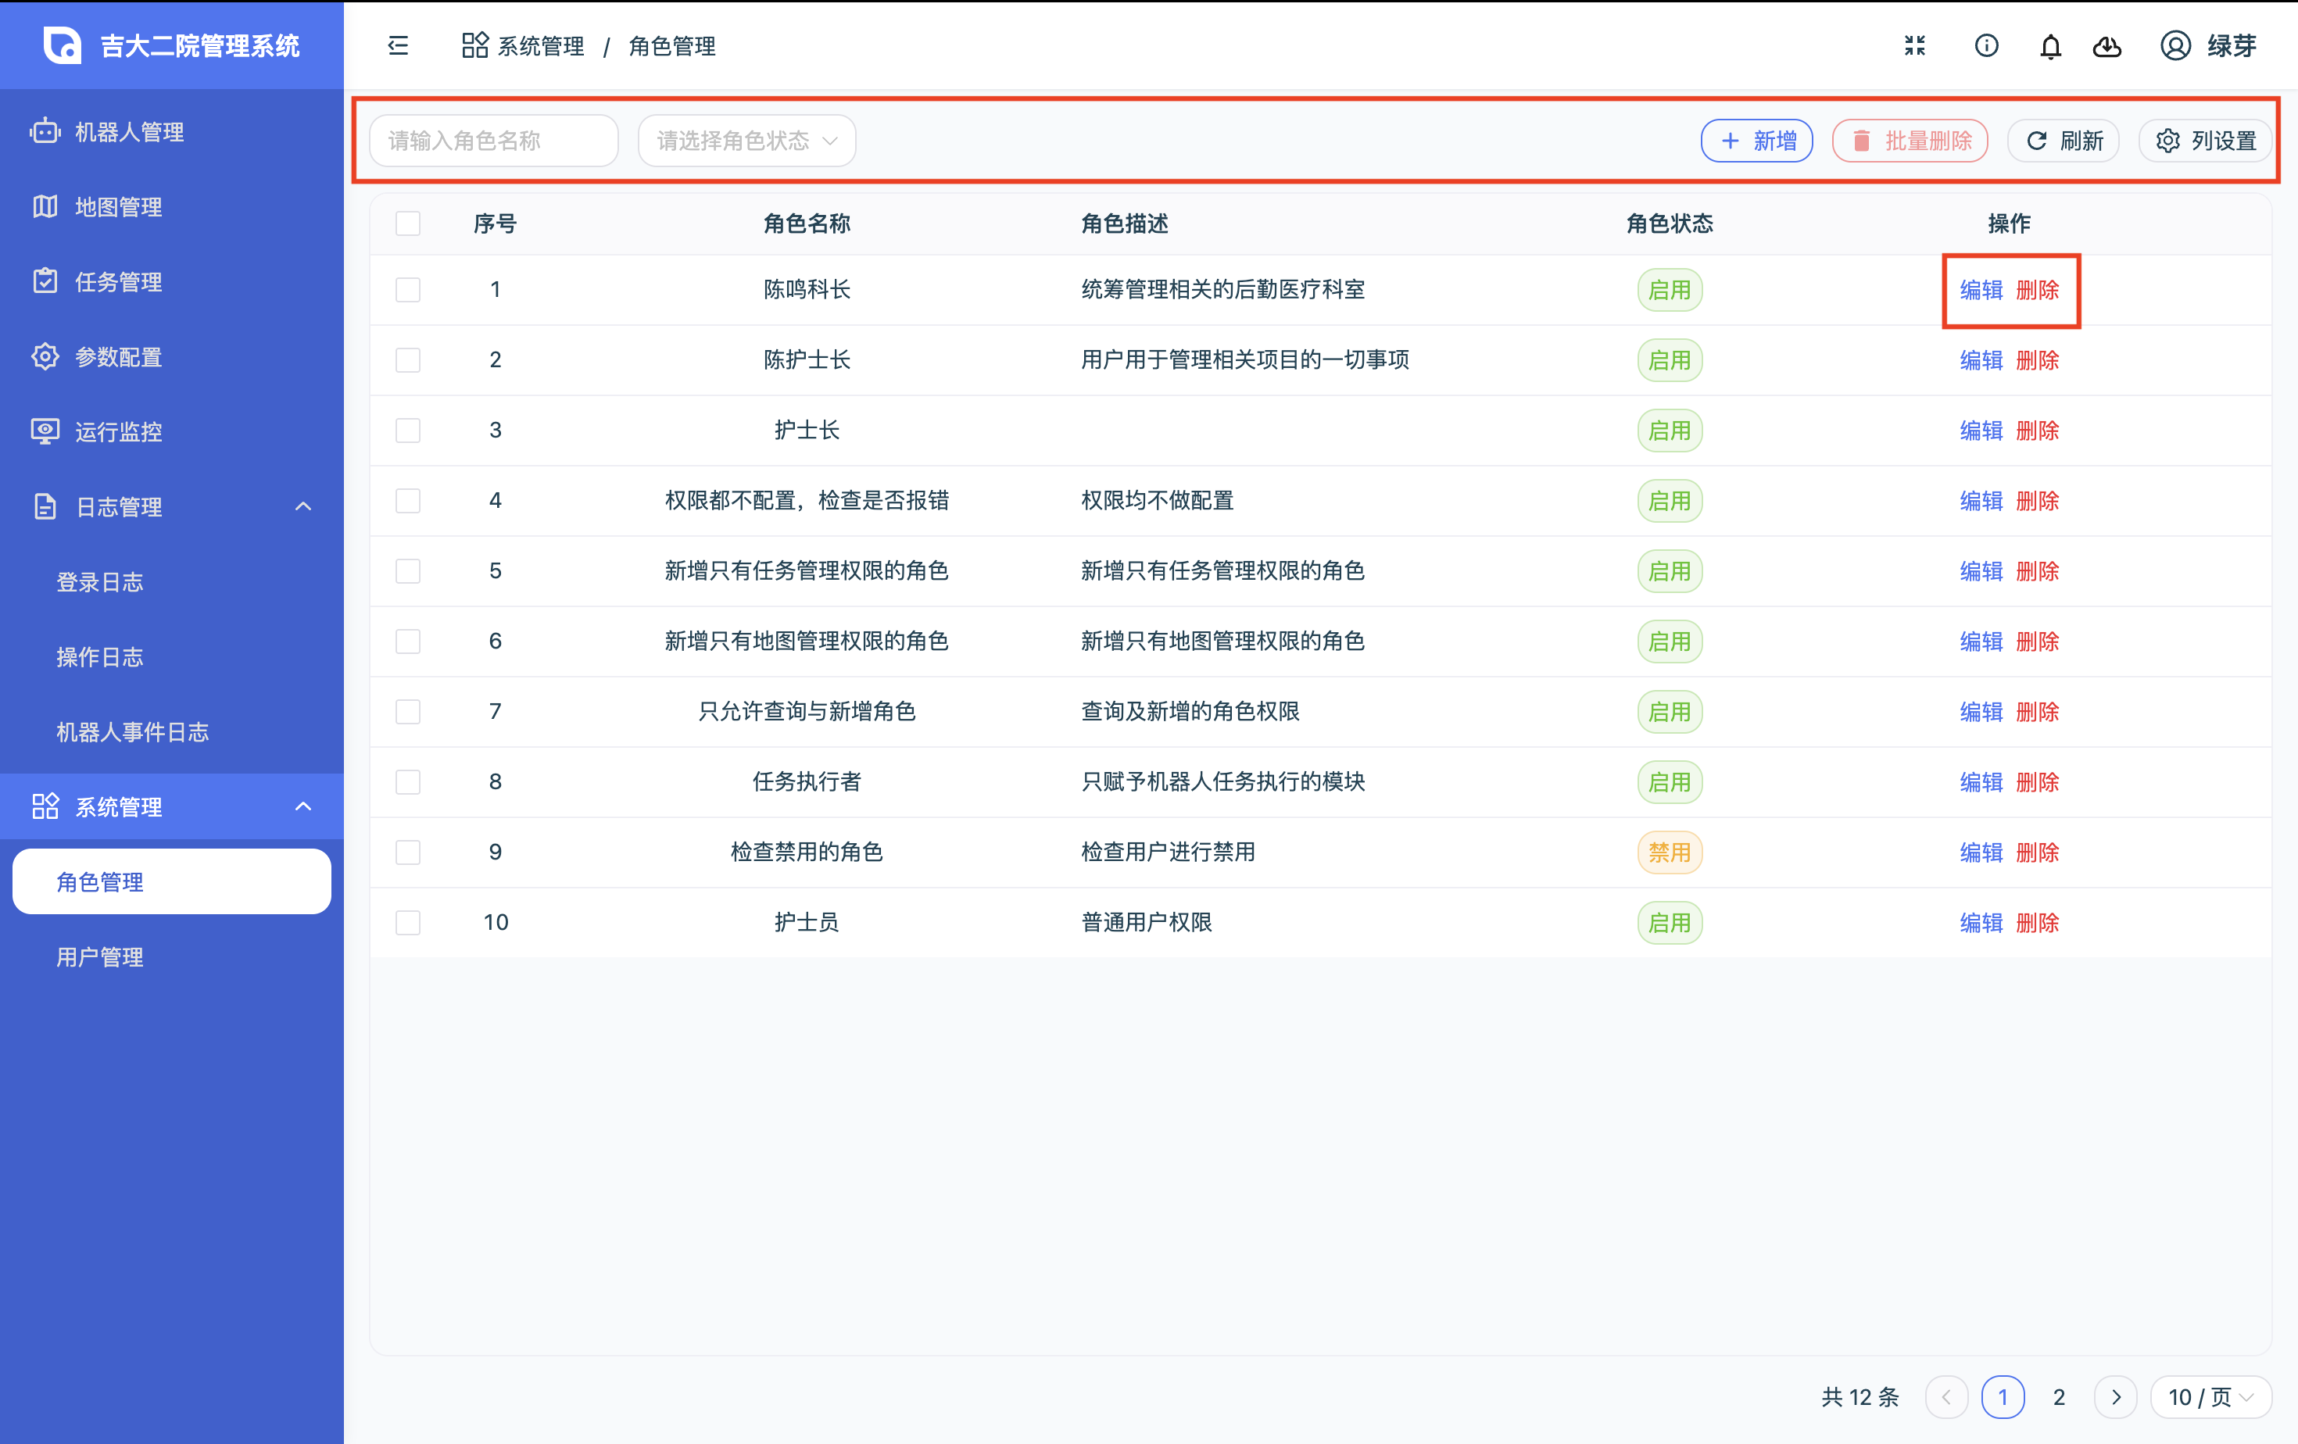
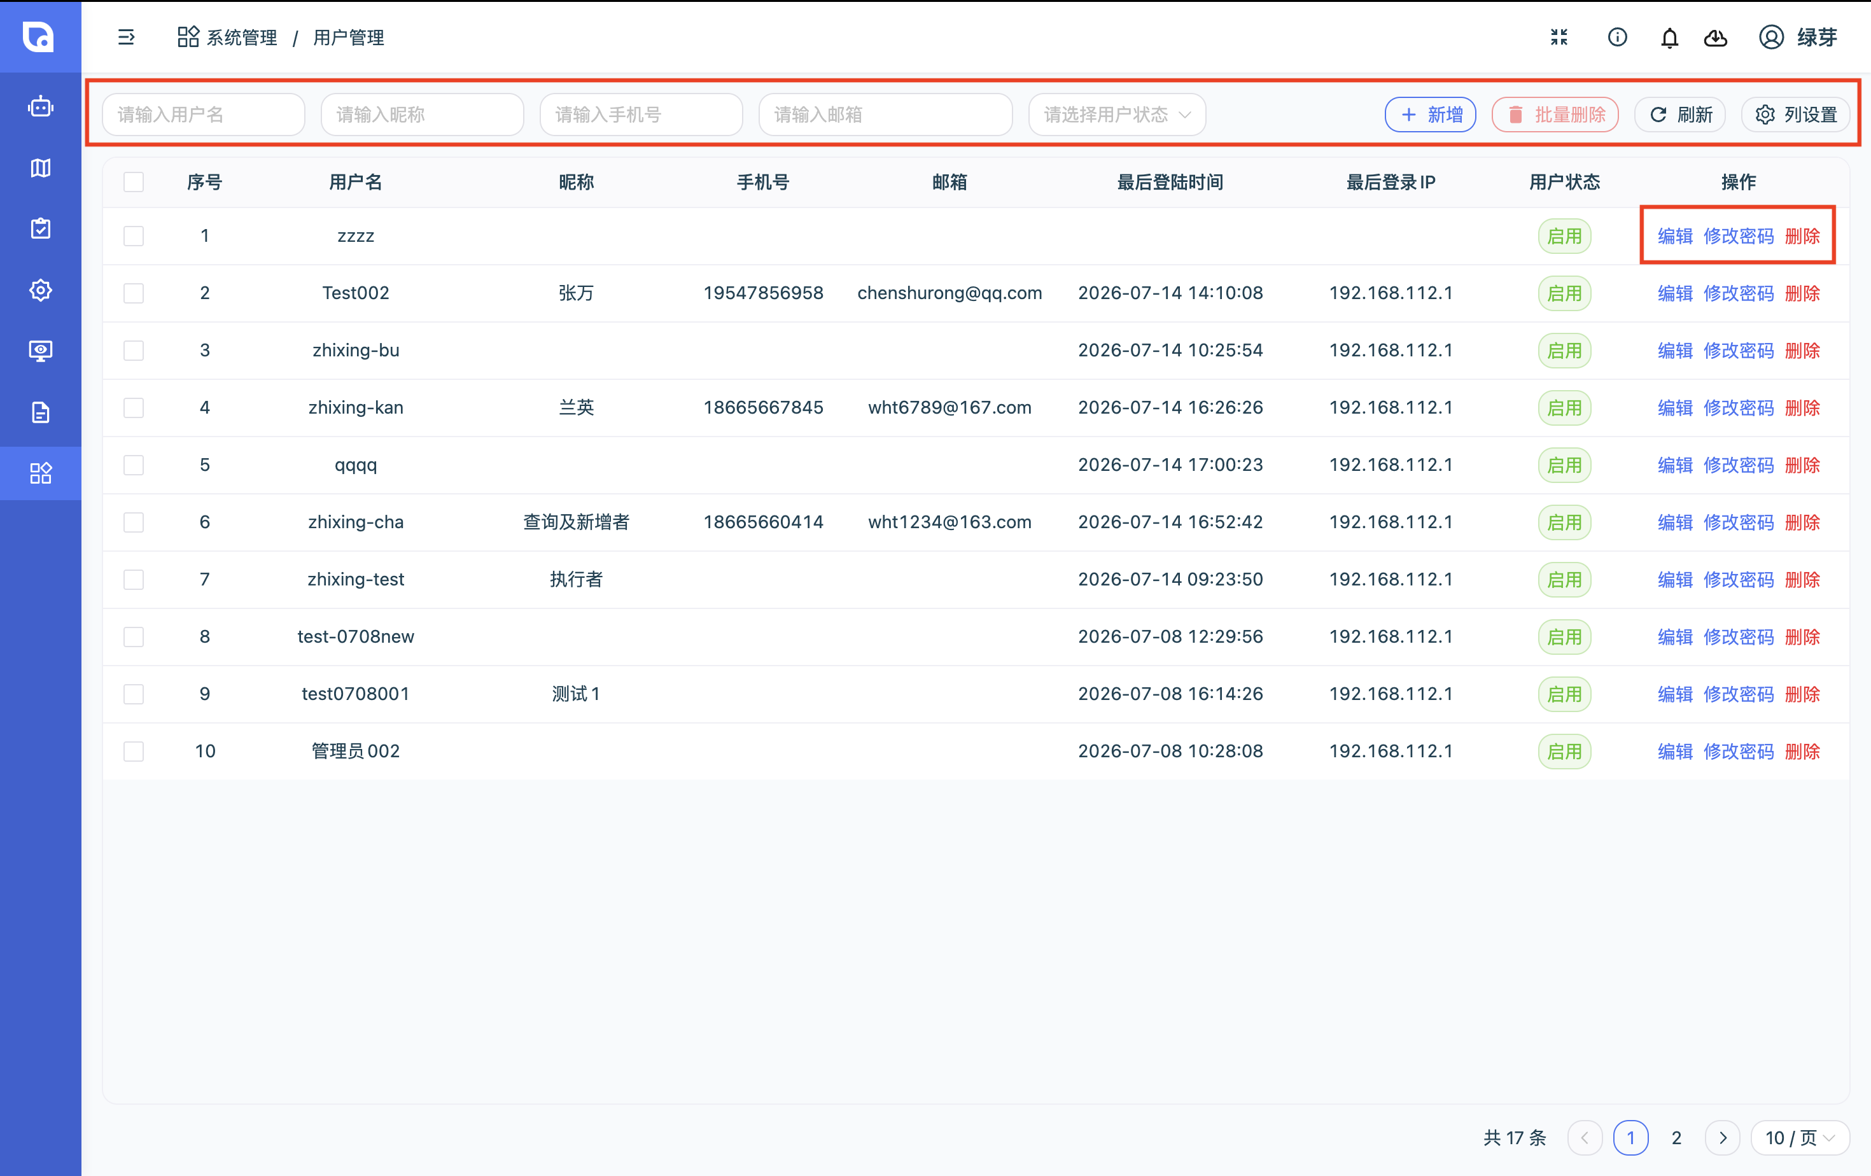

四、运维与机器人操作

4.1 机器人遥操作步骤
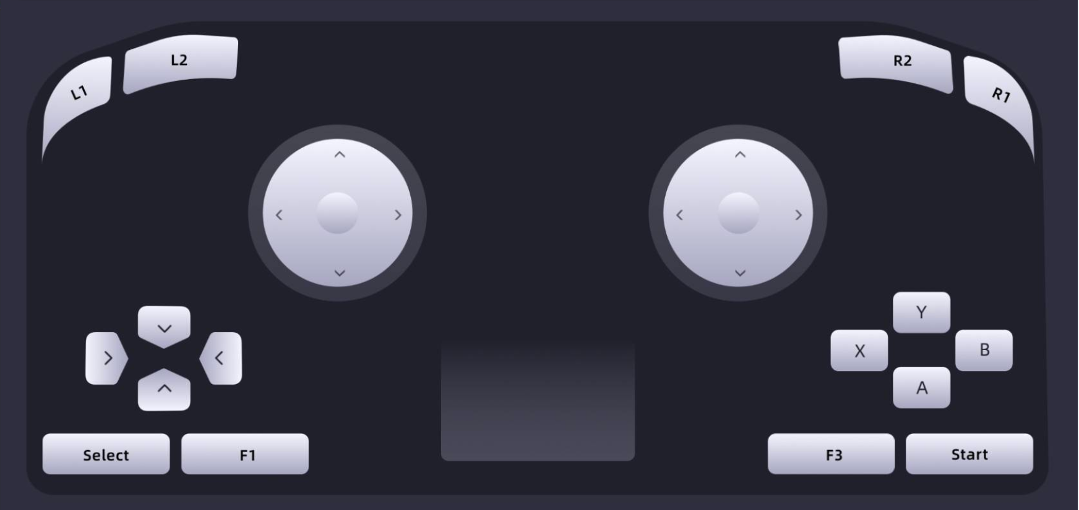
请严格按照以下顺序操作机器人：
- 开机
- 吊起机器人，使其处于悬挂状态。
- 短按再长按遥控器电源键开机。
- 短按再长按电池电源键开机。
- 站立
- 调整机器人，使双脚平稳接触地面。
- 按 L2 + B 进入阻尼状态。
- 按 L2 + ↑ 进入预备模式。
- 进入常规运控模式
- 按 R1 + X，进入常规运控模式。
- 解开机器人两边的锁扣，使其自行站立稳定。
- 此时，您可以通过Web系统或语音向机器人下发任务。
- 关机
- 再次吊起机器人，使其处于悬挂状态。
- 按 L2 + B 进入阻尼模式。
- 短按再长按遥控器电源键关机。
- 短按再长按电池电源键关机。

4.2 机器人配网步骤
[机器人WIFI配网指南.md]
[语音背包wifi配网操作指南.md]

五、DEMO展示
1、唤醒、免唤醒模式
唤醒词唤醒+多轮对话.mp4

2、平台任务：语音任务、巡逻任务（配合动作和语音）
3、即时任务：新任务、打断巡逻任务
4、与机器人语音对话：医院大模型、知识库、普通问答的case
5、打断机器人说话、多轮对话

附录：接口说明
详细的API接口定义请参见随手册发布的《接口文档》。
[商户开放API接入文档.md]

